Информация к проекту решения по заявлению:
1.3. Заявитель: ООО «ТУРСИБ-А», ООО «ТУРСИБ-Б»

Земельный участок: кадастровый номер 54:35:064241:19;
местоположение: обл. Новосибирская, г. Новосибирск, Ленинский район, пл. им.Карла Маркса;
площадь 15778 кв.м.;(планшет 971, 972).
Зонирование: Подзона специализированной средне- и многоэтажной общественной застройки (ОД-4.2)
Заявленные требования: в части уменьшения минимального отступа от границ земельного участка с 3 м до 0 м со стороны земельного участка с кадастровым номером 54:35:064241:29 в габаритах объекта капитального строительства.
Обоснование согласно заявлению: в связи с тем, что конфигурация земельного участка и наличие инженерных сетей являются неблагоприятными для застройки, а также в связи с фактическим расположением объекта капитального строительства
Планируется: реконструкция незавершенного строительством объекта

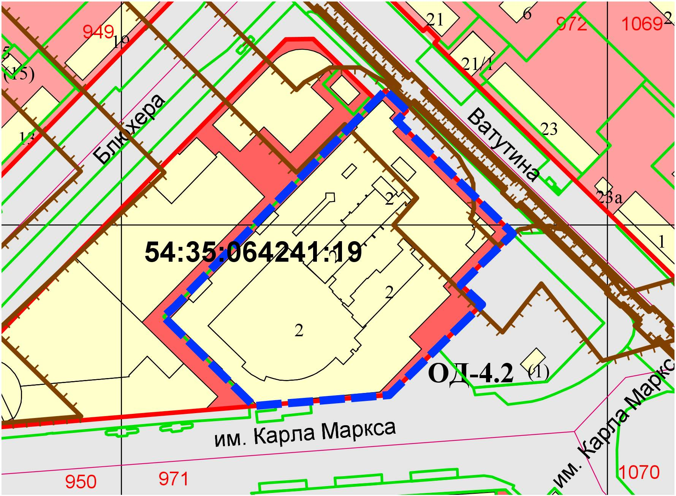
0м
0м
0м
:29

